MEMORIU DE PREZENTARE
conform Anexa 5E din Legea 292/2018 privind evaluarea impactului anumitor proiecte publice si private asupra mediului

pentru proiectul

„Elaborare SF si DTAC la obiectivul de investiții extindere rețea de apă uzată în comuna Șepreuș, județul Arad”
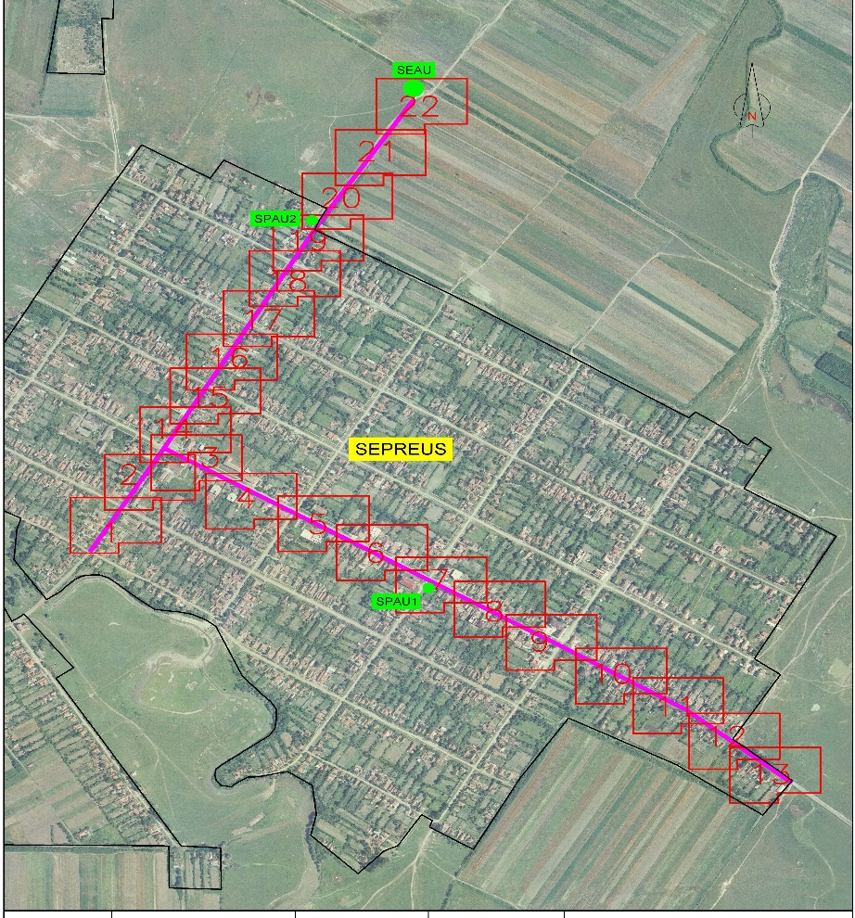
Amplasament: comuna Şepreuş, domeniu public si privat conform CF 307460, 307082, 307457, 307464, 307458, 307461, 307462 307450, 310390, domeniu public conform CF 303987, 303979, 303993, 303995 comuna Șepreuș, judet Arad

Beneficiar: COMUNA ŞEPREUŞ, județ ARAD

2024

Agenția pentru Protecția Mediului Arad a emis „Decizia etapei de evaluare inițială nr. 1296/25.01.2024”conform căreia:
  - Proiectul propus intră sub incidența Legii 292 din 2018 privind evaluarea impactului anumitor proiecte publice și private asupra mediului fiind încadrat în ANEXA 2 la pct.10, lit.b) proiecte de dezvoltare urbană și la pct.11, lit. c) stații pentru epurarea apelor uzate altele decât cele prevăzute în Anexa 1.
  - Proiectul propus nu intră sub incidența art.28 din Ordonanța de Urgență a Guvernului nr. 57/2007 privind regimul ariilor naturale protejate, conservarea habitatelor naturale, a florei și faunei sălbatice, cu modificările și completările ulterioare”
  - Proiectul propus intră sub incidența prevederilor art. 48 si 54 din Legea Apelor nr.107/1996 cu modificările si completările ulterioare.

La baza întocmirii acestui “Memoriu de prezentare” au stat datele furnizate de către (i) beneficiar (titularul acestei investiții) și (ii) proiectant, informații/date extrase si prelucrate din documentele emise de către alte autorități și din investigațiile pe teren și/sau studiile de specialitate solicitate în această etapă procedurală.
Toate datele furnizate au fost analizate și interpretate avându-se în vedere toate informațiile în domeniu aflate în posesia prestatorului la momentul întocmirii documentației.
Astfel, ne rezervăm dreptul de a ne baza pe aceste date și informații și a le considera exacte și complete, fără a avea obligația de a le verifica în mod independent și fără a fi responsabil pentru exactitatea și corectitudinea acestora.

Lista semnături

Nume si prenume | Funcție | Semnătură | Data
Elaborator „Memoriu de prezentare”: Envirostage Consult SRL
Emilia Valentina Pantea | Expert de mediu

Conform Legii nr. 8 din 14 martie 1996 (*republicată*) privind dreptul de autor și drepturile conexe*), conținutul acestui document este proprietatea Envirostage Consult SRL si nu poate fi utilizat, reprodus, distribuit, transmis, expus, preluat sau copiat fără acordul scris al elaboratorului acestuia.

ABREVIERI SI ACRONIME
APM | Agenția pentru Protecția Mediului
AP | Arie Protejată
CB | Căminele de branșament
FS | Formular Standard
LE | LE = locuitori echivalenți
OUG nr. 57/2007 | Ordonanța de Urgență a Guvernului nr. 57 din 20 iunie 2007 privind regimul ariilor naturale protejate, conservarea habitatelor naturale, a florei si faunei sălbatice, aprobata cu modificări si completări prin Legea nr. 49/2011, cu modificările si completările ulterioare
NTPA-001/2002 | Normativul privind stabilirea limitelor de încărcare cu poluanţi a apelor uzate industriale şi urbane la evacuarea în receptorii naturali, NTPA-001/2002, din 28.02.2002
PM | Plan de management
PP | Plan sau proiect
PVC | Policlorură de vinil
PE | Polietilenă
PEHD | Polietilenă de înaltă densitate
SPAU | Stații de pompare ape uzate cu conductele de refulare aferente;
SEAU | Stație de epurare ape uzate menajere SEAU
UAT | Unitate Administrativ Teritorială

CUPRINS

CUPRINS 5
I. Denumirea proiectului 8
II. Titular 8
2.1. Proiectant 8
2.2. Elaborator documentație 8
III. Descrierea proiectului 8
3.1. Rezumatul proiectului 8
3.2 Justificarea necesității proiectului 11
3.3. Valoarea investiţiei 12
3.4. Perioada de implementare propusă 12
3.5. Planşe reprezentând limitele amplasamentului proiectului 12
3.6. Descrierea proiectului 12
3.6.1. Profilul şi capacitățile de producție 12
3.6.2. Descrierea instalaţiei şi a fluxurilor tehnologice ce vor exista pe amplasament: 13
3.6.3. Descrierea proiectului 15
3.6.4. Materiile prime, energia şi combustibilii utilizaţi, cu modul de asigurare a acestora: 28
3.6.5. Racordarea la rețelele utilitare existente în zonă 29
3.6.6. Descrierea lucrărilor de refacere a amplasamentului în zona afectată de execuţia investiţiei: 29
3.6.7. Căi noi de acces sau schimbări ale celor existente 29
3.6.8. Resursele naturale folosite în construcţie şi funcţionare 29
3.6.9. Metode folosite în construcţie/demolare: 29
3.6.10. Planul de execuţie, cuprinzând faza de construcţie, punerea în funcţiune, exploatare, refacere şi folosire ulterioară: 30
3.6.11. Relaţia cu alte proiecte existente sau planificate: 30
3.6.12. Detalii privind alternativele care au fost luate în considerare 31
3.6.13. Alte activităţi care pot apărea ca urmare a proiectului: 31
3.6.14. Alte autorizaţii cerute pentru proiect 31
IV. Descrierea lucrărilor de demolare necesare 31
V. Descrierea amplasării proiectului 31
5.1. Distanţa faţă de graniţe pentru proiectele care cad sub incidenţa Convenţiei privind evaluarea impactului asupra mediului în context transfrontieră, adoptată la Espoo la 25 februarie 1991, ratificată prin Legea nr. 22/2001, cu completările ulterioare; 31
5.2. Localizarea amplasamentului în raport cu patrimoniul cultural potrivit Listei monumentelor istorice, actualizată, aprobată prin Ordinul ministrului culturii şi cultelor nr. 2.314/2004, cu modificările ulterioare, şi Repertoriului arheologic naţional prevăzut de Ordonanţa Guvernului nr. 43/2000 privind protecţia patrimoniului arheologic şi declararea 31
unor situri arheologice ca zone de interes naţional, republicată, cu modificările şi completările ulterioare; 32
5.3. Hărţi, fotografii ale amplasamentului care pot oferi informaţii privind caracteristicile fizice ale mediului, atât naturale, cât şi artificiale şi alte informaţii privind: 32
5.4. Folosințele actuale si planificate ale terenului 32
5.5. Politici de zonare si folosire a terenului 32
5.6. Areale sensibile 32
Nu este cazul. 32
5.6.1. Coordonatele geografice ale amplasamentului 32
5.6.2. Detalii privind orice variantă de amplasament luată în considerare 33
VI. Descrierea tuturor efectelor semnificative posibile asupra mediului ale proiectului 33
6.1. Protecția calității apelor 33
Sursele de poluanți pentru ape, locul de evacuare sau emisarul; 33
6.2. Protecţia aerului 34
6.3. Protecția împotriva zgomotului şi vibrațiilor 35
6.4. Protecția împotriva radiațiilor 35
6.5. Protecţia solului şi a subsolului 36
6.6. Protecţia ecosistemelor terestre şi acvatice 36
6.7. Protecţia aşezărilor umane şi a altor obiective de interes public 37
6.8. Prevenirea şi gestionarea deşeurilor generate pe amplasament în timpul realizării proiectului/în timpul exploatării, inclusiv eliminarea 37
6.9. Gospodărirea substanţelor şi preparatelor chimice periculoase 40
B. Utilizarea resurselor naturale, în special a solului, a terenurilor, a apei şi a biodiversității 40
VII. Descrierea aspectelor de mediu susceptibile a fi afectate în mod semnificativ de proiect...................... 41
VII. Prevederi pentru monitorizarea mediului - dotări şi măsuri prevăzute pentru controlul emisiilor de poluanţi în mediu, inclusiv pentru conformarea la cerinţele privind monitorizarea emisiilor prevăzute de concluziile celor mai bune tehnici disponibile aplicabile 42
IX. Legătura cu alte acte normative şi/sau planuri/programe/strategii/documente de planificare 42
X. Lucrări necesare organizării de şantier 43
10.1. Descrierea lucrărilor necesare organizării de șantier 43
10.2. Descrierea impactului asupra mediului a lucrărilor organizării de șantier 43
10.3. Surse de poluanți și instalații pentru reținerea, evacuarea și dispersia poluanților in mediu în timpul organizării de șantier 43
10.4. Dotări și măsuri prevăzute pentru controlul emisiilor de poluanți in mediu 43
XI. Lucrări de refacere a amplasamentului la finalizarea investiţiei, în caz de accidente şi/sau la încetarea activităţii 44
11.1. Lucrările propuse pentru refacerea amplasamentului la finalizarea investiţiei, în caz de accidente şi/sau la încetarea activităţii 44
11.2. Aspecte referitoare la prevenirea și modul de răspuns pentru cazuri de poluări accidentale 44
11.3. Aspecte referitoare la închiderea/dezafectarea/demolarea instalației 44
11.4. Modalități de refacere a stării iniţiale/reabilitare în vederea utilizării ulterioare a terenului 44
XII. Anexe - piese desenate: atasate acestei documentații. 45
XIII. Proiectele care intră sub incidenţa prevederilor art. 28 din Ordonanţa de urgenţă a Guvernului nr. 57/2007 privind regimul ariilor naturale protejate, conservarea habitatelor naturale, a florei şi faunei sălbatice, aprobată cu modificări şi completări prin Legea nr. 49/2011, cu modificările şi completările ulterioare 45
XIV. Informații preluate din Planurile de management al Bazinului Hidrografic Crisuri 45
14.1. Starea ecologică/potențialului ecologic și starea chimică a corpului de apă de suprafață; 47
I. Surse de documentare 48
II. Cadru legislativ 48

I. Denumirea proiectului
„ELABORARE SF SI DTAC la obiectivul de investiții EXTINDERE REȚEA DE APĂ UZATĂ ÎN COMUNA ȘEPREUȘ JUDEȚUL ARAD”

II. Titular
COMUNA ŞEPREUŞ
Adresa: str. Piața Rebeliunii, nr.1, localitate Şepreuş, judet Arad, cod postal: 317320
Amplasamentul: comuna Şepreuş, domeniu public si privat conform CF 307460, 307082, 307457, 307464, 307458, 307461, 307462 307450, 310390, domeniu public conform CF 303987, 303979, 303993, 303995, judet Arad
Primar: Pintean Ioan
telefon: 0257/356262
email: primariasepreus@gmail.com

2.1. Proiectant
S.C RODRAG PRO CONSTRUCT S.R.L
CUI 3583111, J02/11/2016
Loc. Chisineu Cris, nr.52, jud. Arad
Telefon: 0770 696 508/0771 694 269
E-mail: rodragproconstruct@gmail.com

2.2. Elaborator documentație
Pantea Emilia Valentina
Telefon: +40 756 152 346
E-mail: emilia.pantea@envirostage.ro

III. Descrierea proiectului

3.1. Rezumatul proiectului
Dezvoltarea economico-socială durabilă a unei comunități depinde în mare măsură si de nivelul infrastructurii edilitare a acesteia, de asigurarea tuturor utilităților necesare desfășurării în condiții optime a activităților gospodărești, de comerț si industrie.
Obiectivul acestei propuneri de proiect constă în realizarea unei investiții în extinderea unui sistem de colectare, transport si epurare a apelor uzate menajere în comuna Șepreuș, judet Arad, pe terenurile cu numerele cadastrale, 307460, 307082, 307457, 307464, 307458, 307461, 307462 307450, 310390 (domeniu public si privat conform CF307460, 307082, 307457, 307464, 307458, 307461, 307462 307450, 310390), respectiv nr. cadastrale 303987, 303979, 303993, 303995 (domeniu public conform CF 303987, 303979, 303993, 303995). Terenurile pe care se va realiza extinderea rețelei de canalizare sunt situate în intravilanul și extravilanul localității.
Lucrările proiectate au drept scop colectarea, transportul si epurarea apelor uzate menajere cu conținut de substanțe poluante provenite de la gospodării/imobile si evacuarea/descărcarea acestora în receptorii naturali în condițiile respectării prevederilor legislației în vigoare și ale normativului NTPA-001/2002, creând premisele dezvoltării durabile a comunei.
Sistemul de colectare, transport si epurare a apelor uzate este compus din următoarele componente:
- racorduri de canalizare menajeră individuale la gospodării;
- rețele de canalizare menajeră (colectoare gravitaționale);
- stații de pompare ape uzate, SPAU, cu conductele de refulare aferente;
- stație de epurare ape uzate menajere, SEAU;
- construcții anexe.
În prima etapă, se vor executa rețele de canalizare menajeră pe străzile principale ale localității Șepreuș, unde există o densitate mai mare de gospodării.
Rețelele de canalizare (colectoare gravitaționale) se vor executa din tuburi de material plastic PVC, SDR 34, SN8, D=250 mm, îmbinate cu mufă si garnitura de cauciuc etanșe, pozate în lungul drumului județean DJ793, a străzilor Piața Rebeliunii; Calea Moneasa; Dr. Marius Sturza si a drumului comunal DC133, având lungimea totală, L=4817 m.
Apele uzate colectate de pe raza localității sunt epurate în cadrul stației de epurare STAINLESS CLEANER. Aceasta se va amplasa în partea de nord a localității Șepreuș pe terenul al cărui proprietar este comuna Șepreuș, având nr. cadastral 310390, la o distanță minimă de L=300 m față de ceea mai apropiată locuință, pentru a nu crea niciun disconfort (zgomote si mirosuri neplăcute generate de procesul tehnologic) și riscuri asupra sănătății populației, locuitorilor din aceasta zonă a localității.

- Caracteristici constructive/tehnice:
Capacitatea stației de epurare: 3000 LE;
Caracteristici tehnice:
• 2 linii tehnologice, 2 x 1500 LE: Q_{uz} = 55.13 m³/h = 15.31 l/s.
• funcționare automată;
• parametrii influent: conform NTPA 002/2002;
• parametrii efluent: conform NTPA 001/2002;
• materiale: bazin din beton + echipamente inox.
Principiul de bază al funcționării stației de epurare se bazează pe epurarea biologică cu biomasă în suspensie (B_{v} ≤ 0, 4 kg/m^{3.}zi, B_{x} ≤ 0.08 kg/kg.zi), cu denitrificare si recircularea biomasei din decantorul secundar. Nămolul generat va fi stabilizat aerob.

- Componentele stației de epurare
Tehnologia stațiilor de epurare concentrează toate etapele epurării într-o singură unitate compactă formată din:
- Pre-epurare mecanică fină;
- Epurarea biologică cu denitrificare frontală si recirculare;
- Nitrificarea si stabilizarea nămolului;
- Decantare secundară;
- Deshidratarea nămolului;
- Măsurarea debitului influent/efluent;
- Dezinfecție efluent.
- Stație de pompare efluent
Stația de epurare va putea funcționa în parametri chiar si când încărcările apei uzate sunt de numai 30% din capacitatea proiectată, în condițiile in care concentrația nămolului din sistem să se încadreze în intervalul 40%-60%.
Parametrii apei epurate:
- gradul mediu de epurare de 90 – 95 %;
- gradul minim de epurare de 85 %:
CBO₅ 25 mg.l⁻¹
CCO_{Cr} 125 mg.l⁻¹
Suspensii 35 mg.l⁻¹
N-NH₄⁺ 3 mg.l⁻¹

3.2 Justificarea necesității proiectului
Existența unui sistem de alimentare cu apa potabilă în comună fără un sistem de colectare, transport si epurare al apelor uzate menajere reprezintă o deficiență majoră în asigurarea unui management sustenabil al apei la nivelul comunei. Directiva Consiliului Europei 91/271/ CEE privind epurarea apelor uzate prevede ca “toate localitățile cu peste 2000 l.e.(locuitori echivalenți) sa fie asigurate cu sisteme de colectare a apelor uzate orăsenesti si să fie dotate cu stații de epurare cel puțin treapta secundară pentru localități mai mici de 10.000 l.e.
La ora actuală, lipsa unui sistem de colectare, transport si epurare al apelor uzate menajere, determină o gestionare defectuoasă a acestora prin deversare în ape de suprafața existente sau în fose septice improprii, determinând poluarea pânzei freatice si implicit riscuri asupra sănătății locuitorilor.
Nevoia de dezvoltare a infrastructurii necesare unui management sustenabil al sistemelor de alimentare si epurare a apelor uzate menajere în zonele rurale, constituind un element esențial pentru un nivel de trai civilizat al comunității locale din comună.
Necesitatea investiției se fundamentează, totodată şi pe următoarele considerente:
• existența unui sistem de alimentare cu apă potabilă la nivelul comunei impune si execuția unui sistem centralizat de colectare, transport si epurare a apelor uzate, fiind unul dintre obiectivele asumate în cadrul politicilor de mediu în domeniul managementului apei;
- îmbunătățirea situației sociale si economice a locuitorilor comunei Șepreuș, asigurându-se astfel condiții normale de igienă pentru locuitori/populație, de funcționare normală a unităților de utilitate publică, a operatorilor economici si oferind tuturor persoanelor dreptul la un mediu sănătos.
- necesitatea ameliorării calităţii mediului şi a diminuării surselor de poluare, protejării sănătății populației si mediului înconjurător.
- mărirea gradului de confort al populației și ridicarea nivelului de igienă prin crearea posibilităților de racordare a tuturor gospodăriilor la rețelele de canalizare;
- stimularea unor activități productive ce duc la ridicarea standardului material și spiritual al locuitorilor, astfel încât acest lucru să conducă la stabilizarea populației în această zonă, cu toate consecințele benefice ale acesteia;
- diminuarea discrepantelor existente intre diversele localități si zone din România, între localitățile din mediul rural şi cel urban, precum si dintre România si celelalte state membre ale Uniunii Europene;
- protejarea mediului, a calității apelor de suprafața si subterane;
- dezvoltarea economică si sociala durabilă la nivelul întregii aglomerări;

3.3. Valoarea investiţiei
Pentru realizarea investiției se estimează un buget de 209.616,07 lei.

3.4. Perioada de implementare propusă
Durată de execuție a lucrărilor: 24 luni.

3.5. Planşe reprezentând limitele amplasamentului proiectului
Atașate acestei documentații.

3.6. Descrierea proiectului

3.6.1. Profilul şi capacitățile de producție
Profilul activităţii este extinderea rețelei de canalizare (colectare, transport) si construirea unei stații de epurare a apelor uzate.
Pentru realizarea acestui proiect se vor efectua lucrări specifice construcțiilor civile, acestea derulându-se în următoarele etape:
- Pregătirea terenului pentru construire: constă în pregătirea si curățarea traseului de tot ce ar putea împiedica buna desfăsurare a lucrărilor.
- Trasarea lucrărilor;
- Executarea săpăturilor: Tranșeele pentru montarea conductelor se execută cu pereți verticali sau în taluz, dependent de natura solului si spațiul disponibil pentru executarea săpăturilor. Conturul sapaturilor va fi delimitat prin diferite mijloace de protectie în scopul prevenirii accidentelor si a siguranței circulației. Săpăturile pentru canale sau conducte se vor executa conform profilului longitudinal si a profilelor din proiect. În zone reidențiale, lungimea unui tronson de săpătura pentru conductele subterane, nu va depăsi 100m.
- Pozarea conductelor: se realizează prin dispunerea acestora pe un strat de nisip sau pamânt. Apoi se asterne un strat de pământ sau nisip în grosime mai mare de 10 cm. Compactarea stratului până la 2/3 din grosimea tubului trebuie executata cu mare grija, manual, încercând sa se evite deplasarea tuburilor.
- Executarea umpluturilor: Umpluturile se vor executa cu pamântul rezultat din săpăturile sanțurilor.
Etape în executarea umpluturilor:
− se umple cu materialul ales până la 20÷30cm peste partea superioară a tubului lasându-se libere zonele de îmbinare între tevi sau mufe.
- umplutura din prima etapa va fi compactată cu maiul de mâna în straturi de maximum 20 cm.
- restul umpluturii (straturi de 30÷ 40 cm) vor fi compactate cu maiul mecanic., după efectuarea probei de presiune și remedierea eventualelor defecțiuni.

3.6.2. Descrierea instalaţiei şi a fluxurilor tehnologice ce vor exista pe amplasament:

Operaţiunile prevăzute pentru SEAU sunt prezentate în figura următoare:
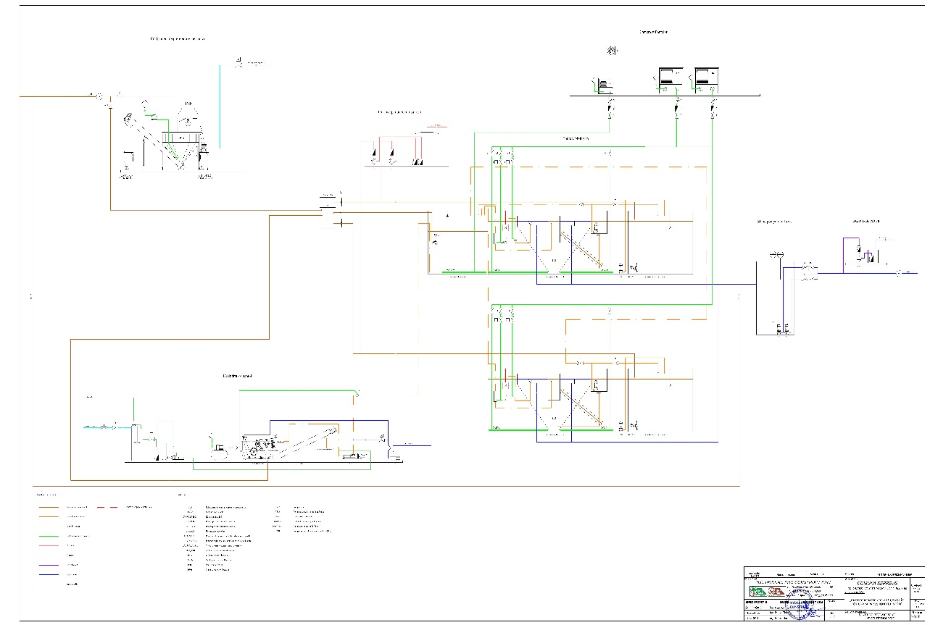
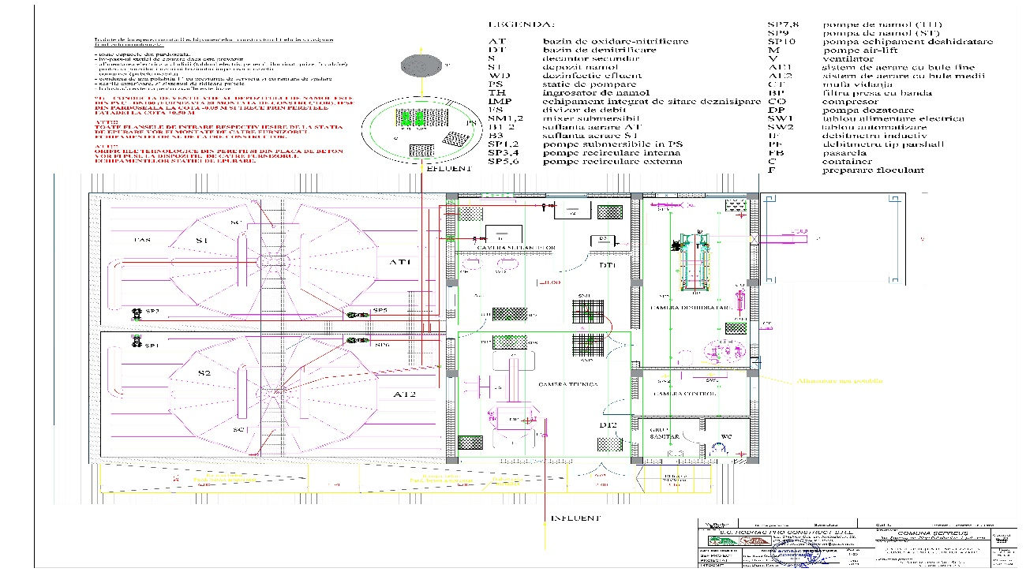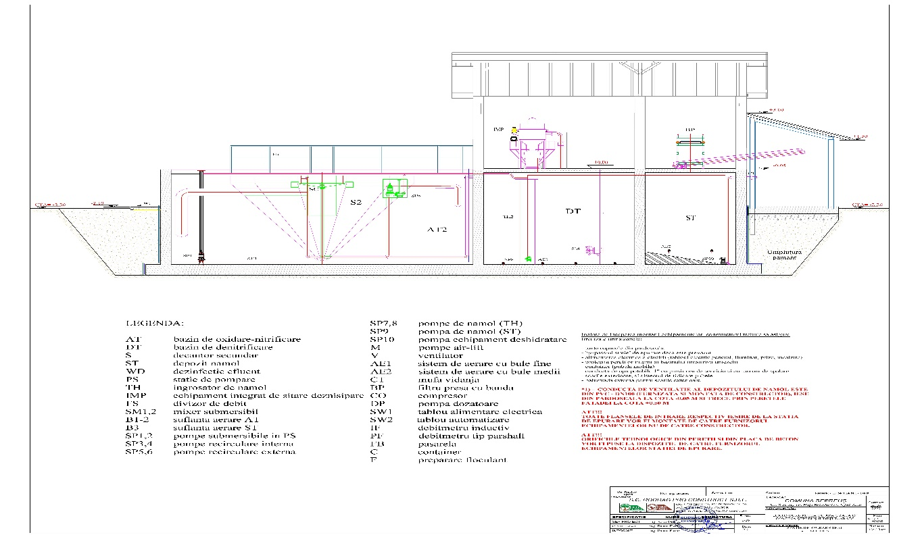Figura 3.1. Stație de epurare

Descrierea proiectului
Comuna Șepreuș are în componenta administrativă satul Șepreuș – sat reședință de comună.
Vecinătăți:
- comuna Apateu cu satul Berechiu în Nord;
- comuna Cermei cu satele Somoşcheş şi Moţiori, în Est;
- comuna Sintea Mare cu satele Ţipari şi Adea, în Sud;
- comuna Mişca cu satele Satu Nou, Vanători şi Zerindu Mic în Vest.
Teritoriul comunei se întinde în Câmpia de Vest (Câmpia Tisei), în câmpia joasă a Crișurilor, în unitatea de câmpie a Cermeiului. Comuna este încadrată natural între râul Crișul Negru, în partea nordică și râul Crișul Alb, în partea sudică.
Localitatea Șepreuș are implementat un sistem centralizat de alimentare cu apă potabilă, investiție realizată prin programe naționale si locale de finanțare, sistemul fiind operat si exploatat de către operatorul regional SC Compania de Apa Arad SA.
La nivelul localității, la momentul actual, colectarea apelor uzate menajere, se realizează fie în rezervoare vidanjabile mai mult s-au mai puțin etanșe, fie în puțuri absorbante, fie direct in șanțurile drumurilor din comună, ajungând direct sau indirect în pânza freatică, fiind o sursa sigura de poluare având un impact negativ asupra stării de confort și de sănătate a populației dar și asupra mediului înconjurător.
Obiectivul investiției, conform temei de proiectare fixată de beneficiar, constă în implementarea unui sistem centralizat de canalizare menajeră si a unei stații de epurare a apelor uzate colectate, ce va deservi în perspectivă (etapa finală), întreaga populație aparținătoare Comunei Șepreuș.
Amplasarea tuturor obiectelor sistemului de canalizare se va realiza pe terenuri ce aparțin domeniului public si privat al comunei Șepreuș, situate în intravilan si extravilan si vor fi puse la dispoziție la începerea lucrărilor libere de orice sarcini, respectând condițiile de amplasare în localități a rețelelor edilitare subterane conform SR 8591/97.
Lucrările proiectate au drept scop colectarea, transportul si epurarea apelor uzate menajere cu conținut de substanțe poluante provenite de la gospodării/imobile si evacuarea/descărcarea acestora în receptorii naturali în condițiile respectării prevederilor legislației în vigoare și ale normativului NTPA-001/2002, necesare asigurării unor condiții normale de igienă pentru populația aparținătoare localității Șepreuș, creând premisele dezvoltării durabile a comunei, compus din:
- rețele de canalizare menajeră (colectoare gravitaționale);

- stații de pompare ape uzate SPAU cu conductele de refulare aferente;
- racorduri de canalizare menajeră individuale la gospodării;
- stație de epurare ape uzate menajere SEAU;
- construcții anexe.
În prima etapă, se vor executa rețele de canalizare menajeră pe străzile principale ale localității Șepreuș, unde există o densitate mai mare de gospodării.
Rețelele de canalizare (colectoare gravitaționale) se vor executa din tuburi de material plastic PVC, SDR 34, SN8, D=250 mm, îmbinate cu mufă si garnitura de cauciuc etanșe, pozate în lungul drumului județean DJ793, a străzilor Piața Rebeliunii; Calea Moneasa; Dr. Marius Sturza si a drumului comunal DC133, având lungimea totală, L=4817 m.

3.6.3.1. Racorduri canalizare menajeră
În vederea asigurării colectării si evacuării apelor uzate menajere de la rețele de incintă/interioare ale imobilelor situate în lungul străzilor, s-au prevăzut racorduri de canalizare individuale pentru fiecare imobil în parte, din tuburi din material plastic PVC, SDR34, SN8, D=160 mm, buc.=192, având lungimi variabile Lmed.=5,10 m.
Racordarea instalațiilor din incinta gospodăriilor în colectoarele rețelelor de canalizare stradale proiectate, se va realiza prin intermediul unor piese: coturi D=160 mm si ramificații 87 gr. D=250/160 mm, din material plastic PVC cu garnituri etanșe.
La limita de proprietate a fiecărui imobil, se va amplasa câte un cămin de racord CR cu o secțiune circulară din material plastic, PVC (PP/PE), D=400 mm, etanș cu garnituri, compus din baza cămin 1 ieșire/1 intrare D=160 mm, coloana cămin, tub telescopic si capac din fonta sau material compozit carosabil, tip B125 (12.5 T).
Racordurile noi s-au proiectat fiecare în parte ca: “ansamblu racord”, compus din piese de îmbinare care asigură etanșeitate 100%, tub din material plastic și cămin de racord.

3.6.3.2. Rețele canalizare menajeră (colectoare gravitaționale)
În prima etapă, se vor executa rețele de canalizare menajeră pe străzile principale a localității Șepreuș, unde există o densitate mai mare de gospodării.
- Rețelele de canalizare (colectoare gravitaționale) se vor executa din tuburi de material plastic PVC, SDR 34, SN8, D=250 mm, îmbinate cu mufă si garnitura de cauciuc etanșe, în lungime totală de Ltot.=4817 m, pozate în lungul drumului județean DJ793, a străzilor Piața Rebeliunii; Calea Moneasa; Dr. Marius Sturza si a drumului comunal DC133, așa cum este specificat în tabel 3.1:

Tabel 3.1.
Caracteristici rețea de colectare a apelor menajere
Rețele de canalizare menajeră - colectoare gravitaționale | Amplasament – loc. Șepreus
 | Drum | Strada | Partea | Ramura/ Tronson | Diametru (mm) | Material | Lungime (m)
 | DJ793 | Calea Moneasa - Piata Rebeliunii | dreaptă | R1 | 250 | PVC, SN8, SDR34 | 315
 | DJ793 | Calea Moneasa | dreaptă | R3 |  |  | 272
 | DJ793 | Calea Moneasa | dreaptă | R4 |  |  | 338
 | DJ793 | Calea Moneasa | dreaptă | R5 |  |  | 925
 | DJ794 | Calea Moneasa - Piata Rebeliunii | stângă | R2 |  |  | 324
 | DJ793 | Calea Moneasa | stângă | R6 |  |  | 66
 | DJ793 | Calea Moneasa | stângă | R7 |  |  | 570
 | DJ793 | Calea Moneasa | stângă | R8 |  |  | 772
 | DC133 | Dr. Marius Sturza | dreaptă | R9 |  |  | 570
 | DC133 | Dr. Marius Sturza | stângă | R10 |  |  | 665
 | TOTAL |  |  |  |  |  | 4817

Tabel 3.2.
Coordonate STEREO’70. Rețea de colectoare
Număr punct | X | Y
C1 | 249560.86 | 568368.31
C7 | 249728.05 | 568617.97
C9 | 249543.63 | 568378.62
C15 | 249711.59 | 568655.52
C26 | 251054.04 | 567776.32
C50 | 250939.55 | 567909.2
C61 | 249762.79 | 568701.89
C71 | 250041.11 | 569177.51
C81 | 249987.46 | 569124.42

În aliniamentul noilor colectoare menajere, se vor monta cămine de inspecție/vizitare cu secțiune circulară, din elemente prefabricate din beton, conform STAS 2448/73, prevăzute cu scări de acces fixate de structura căminului, având Dint.=1000 mm, amplasate la distanțe de maxim 80 m intre ele, la schimbări de panta si în intersecții, compuse din:
- baza cămin tip jgheab din beton monolit C25/30;
- inel;
- con de reducție tronconic;
- inel de aducere la cota (după caz) produse industrial confecționate prin vibropresare.
Adâncimea de pozare a căminelor de vizitare este variabilă, funcție de adâncimea de pozare a conductelor de canalizare. Pozarea conductelor se va face astfel încât să se asigure protecție contra înghețului, conform STAS 6054/77 (minim 80 cm peste generatoarea superioară a țevii/conductei).
Capacele cu ramele căminelor vor fi carosabile din material fontă sau compozit pentru trafic greu, tip D400 (40T), cu găuri de aerisire. Rama capacului va fi incastrată într-o placă de beton armat cu grosimea de 20 cm.
Între radier si elementele componente, rostul va fi etanșat cu garnituri de cauciuc pentru a se asigura etanșeitatea acestora.
De-a lungul rețelei de canalizare s-au prevăzut lucrări speciale de subtraversări a străzilor adiacente asfaltate, a drumului județean DJ793 si a drumului comunal DC133, fără a fi necesară desfacerea și refacerea îmbrăcămintei rutiere asfaltice.

3.6.3.3. Stații de pompare ape uzate menajere SPAU
Configurația terenului din zonă nu permite curgerea gravitațională și transportul apelor uzate colectate până la stația de epurare. Din acest motiv s-au prevăzut 2 stații de pompare ape uzate SPAU monobloc, echipate cu câte 2 electropompe 1A+1R (1 electropompă activă si 1 electropompă ca rezervă caldă), montate imersat; unitate de comandă și automatizare, complet echipate/utilate, ce vor asigura preluarea apelor menajere din punctele joase ale rețelei de canalizare și pomparea acestora prin intermediul conductelor de refulare aferente acestora la o cota superioară în cămine și în stația de epurare SEAU.
Stațiile de pompare vor fi construcții subterane, acționate electric și vor funcționa în regim automatizat, fiind dotate cu senzor de sesizare a lipsei de lichid în incintă și cu un senzor de nivel minim care să comande oprirea pompelor în momentul atingerii unui nivel de la care să reînceapă acumularea, astfel încât să pornească/oprească în funcție de nivelul minim/maxim al apei uzate din chesonul stației.

Tabel 3.3.
Stații de pompare ape uzate_ SPAU
Stații de pompare ape uzate SPAU | Amplasament – loc. Șepreus
 | Material | Denumire stație pompare | Ø int. (m) | H int. (m) | Q pompa (l/s) | H pompa (mCA)
 | beton armat | SPAU1 | 2,30 | 6,00 | 9,74 | 13
 |  | SPAU2 | 2,62 | 6,00 | 15,31 | 24

Pompele aferente stațiilor de pompare s-au dimensionat pentru asigurarea vitezei minime de autocurățire V=0,7 m/s, la debitul Q orar maxim, vor funcționa alternativ și vor porni/opri automat funcție de nivelul apei din cheson.
Branșarea la rețeaua electrică a stației de pompare se va face în baza avizului tehnic de racordare (ATR), obținut de la furnizorul de electricitate.
Chesonul stațiilor de pompare va fi circular din elemente prefabricate din beton armat, amplasat pe o placă de beton B100 (C6/7.5).
În amonte de intrarea in stațiile de pompare ape uzate, s-a prevăzut câte o vană de izolare îngropată tip cuțit D=250 mm, care se va folosi în caz de intervenții la componentele acestora, pentru obturarea/admisiei apei în chesonul stației.
Conductele din interiorul stațiilor de pompare, vor fi realizate din oțel inoxidabil. Pe fiecare dintre conducte vor fi montate vane de secționare din fontă, clapete de reținere având diametre corespunzătoare cu conductele de refulare.
Pentru reținerea si îndepărtarea obiectelor solide din apa uzată în stațiile de pompare s-a prevăzut un grătar înclinat manual, amplasat în amonte de chesonul fiecărei stații de pompare, într-o construcție separată (cămin).
Tabel 3.4.
Coordonate STEREO1970_SPAU
Nume punct | Coordonate STEREO’70
 | X | Y
SPAU1 | 250287.96 | 568285.48
SPAU2 | 250041.06 | 569230.45

3.6.3.4. Conducte refulare SPAU
Conductele de refulare aferente SPAU, se vor executa din țeavă de polietilenă de înaltă densitate PEHD, PE100, SDR17 cu diametre cuprinse între D=140-160 mm si Ltot.=752 m.

Tabel 3.5.
Conducte refulare SPAU
Conducte de refulare canalizare menajera | Amplasament – loc. Șepreus
 | Drum | Strada | Partea | Statie de pompare | Diametru (mm) | Material | Lungime (m)
 | DJ793 | Calea Moneasa | dreapta | SPAU1 | 140 | PEHD, PE100, SDR17 | 370
 | DC133 | - | stânga | SPAU2 | 160 |  | 382
 | TOTAL |  |  |  |  |  | 752

Tabel 3.6.
Coordonate STEREO1970_Conducte refulare SPAU
 | X | Y
R1 | 250287.27 | 568287.18
R10 | 249990.23 | 568466.42
R11 | 250041.73 | 569231.8
R21 | 250248.32 | 569511.17
R23 | 250244.90 | 569539.48

În lungul drumului județean DJ793, pozarea conductei de refulare aferentă stației de pompare apa uzată menajeră SPAU1 se va realiza după cum urmează:
Tabel 3.7.
Pozarea conductei de refulare SPAU1 raportat la DJ793
Nr. crt. | Refulare | Km DJ |  | Pozitie DJ | Distanta fata de ax DJ (m) | Adâncime pozare (m) | Material | Diametru (mm)
1. | SPAU1 | 12+913 | 13+280 | dreapta | 9.00 | 1.12-1.45 | PEHD | 140

3.6.3.5. Stație de epurare ape uzate menajere SEAU
Stația de epurare s-a dimensionat pentru etapa de perspectivă, astfel încât să poată deservi populația aparținătoare comunei Șepreuș si se va realiza integral în aceasta etapă.
Se va amplasa în partea de nord a localității Șepreuș pe terenul a cărui proprietar este comuna Șepreuș, având nr. cadastral 310390, la o distanță minimă de 300 m față de cea mai apropiată locuință, pentru a nu crea disconfort (zgomote si mirosuri neplăcute generate de procesul tehnologic) și riscuri asupra sănătății populației din aceasta zonă a localității.

Stația de epurare va fi echipată cu o cameră de operare destinată personalului angajat.
Tabel 3.8.
Coordonate STEREO 1970 SEAU
Nume punct | Coordonate STEREO’70
 | X | Y
1 | 250257.32 | 569525.28
2 | 250229.08 | 569545.97
3 | 250246.81 | 569570.17
4 | 250275.04 | 569549.48

- Caracteristici constructive
Capacitatea stației de epurare: 3000 LE;
Valorile standard pentru încărcările specifice pentru 1 LE sunt:
CBO₅ 60 g / pers / zi
Suspensii 70 g / pers / zi
CCO_{Cr} 120 g / pers / zi.

Tehnologia de epurare a fost aleasă pe baza unei analize multicriteriale care a ținut cont de aspecte de ordin tehnic, economic ;i social. Astfel, s- a adoptat următoarea tehnologie de epurare a apelor uzate de pe raza comunei Șepreuș (figura 3.1.)

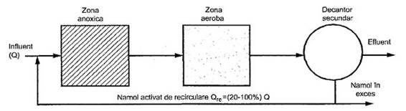
Figura 3.1. Tehnologia de epurare a apelor uzate menajere

Principiul de bază al funcționării stației de epurare se bazează pe epurarea biologică cu biomasă în suspensie (B_{v} ≤ 0, 4 kg/m^{3.}zi, B_{x} ≤ 0.08 kg/kg.zi), cu denitrificare si recircularea biomasei din decantorul secundar. Nămolul generat va fi stabilizat aerob.

- Componentele stației de epurare
Tehnologia stației de epurare concentrează toate etapele epurării într-o singură unitate compactă formată din:
- Pre-epurare mecanică fină;
- Epurarea biologică cu denitrificare frontală si recirculare;
- Nitrificarea si stabilizarea nămolului;
- Decantare secundară;
- Deshidratarea nămolului;
- Măsurarea debitului influent/efluent;
- Dezinfecție efluent.
- Stație de pompare efluent.
- Date hidro-tehnologice de bază pentru stația de epurare
• 2 linii tehnologice, 2 x 1500 LE;
Q_{uz} = 55.13 m³/h = 15.31 l/s.
• funcționare: automată;
• parametrii de intrare: conform NTPA 002/2002;
• parametrii de evacuare: conform NTPA 001/2002;
• materiale: bazin din beton + echipamente inox.
Stația de epurare va putea funcționa în parametri chiar si atunci când încărcările apei uzate sunt de numai 30% din capacitatea proiectată, în condițiile în care concentrația nămolului din sistem să se încadreze în intervalul 40%-60%.
Parametrii apei epurate:
- gradul mediu de epurare de 90 – 95 %;
- gradul minim de epurare de 85 %:
CBO₅ 25 mg.l⁻¹
CCO_{Cr} 125 mg.l⁻¹
Suspensii 35 mg.l⁻¹
N-NH₄⁺ 3 mg.l⁻¹

Având în vedere tipul apelor uzate care se vor epura, capacitatea preconizată a stației de epurare, s-a ales varianta optimă din punct de vedere tehnologic pentru a obține calitatea dorită a efluentului conform normativilor în vigoare. Din punct de vedere economic s-a ținut cont atât de costul investiției finale cât si de costul de exploatare al stației. Aprovizionarea cu nitrați a zonei anoxice se realizează prin recirculare de nămol activat din decantorul secundar, în capătul amonte al zonei respective.

Construirea stației de epurare nu necesită niciun fel de cerințe speciale din punct de vedere structural. Stația de epurare are prevăzute componente subterane si supraterane si o clădire de operare. Bazinele din beton vor fi obligatoriu impermeabile (hidroizolate).
- Descrierea procesului biologic al stației de epurare “Stainless Cleaner”
Principiul de bază al funcționării stației de epurare se bazează pe epurarea biologică cu biomasă în suspensie (B_{v} ≤ 0, 4 kg/m^{3.}zi, B_{x} ≤ 0.08 kg/kg.zi), cu denitrificare frontală si recircularea biomasei din decantorul secundar si stabilizarea aerobă a nămolului.
Tehnologia stației de epurare concentrează toate etapele epurării apelor uzate menajere într-un sistem monobloc format din:
- Pre-epurare mecanică fină;
Preepurarea mecanică fină realizată cu echipament integrat de sitare-deznisipare- îndepărtare grăsimi.
- Epurarea biologică aerobă cu denitrificare frontală si recirculare:
Zonă anoxică pentru denitrificare asigurată prin:
- Compartiment de aerare;
- Sistem de aerare cu bule fine în bazinul de oxidare-nitrificare;
- Sistem de aerare cu bule fine în bazinul de denitrificare;
- Sistem de aerare cu bule medii în depozitul de nămol;
- Echipament pentru reducerea fosforului;
- Nitrificarea si stabilizarea nămolului;
- Decantare secundară;
- Deshidratarea nămolului;
- Măsurarea debitului influent/efluent;
- Dezinfecție efluent;
- Stație de pompare efluent;
- Decantor secundar;
- Echipament pentru îndepărtarea spumei si a grăsimilor de la suprafața zonei de liniștire;
- Sistem recirculare nămol;
- Îngroșător de nămol;
- Instalație pentru deshidratarea nămolului: filtru presă cu bandă;
- Echipamente stație de pompare efluent;
- Debitmetru inductiv influent/efluent;
- Dezinfecție efluent cu hipoclorit de sodiu;

Dotări auxiliare:
- Suflante de aer;
- Sonda de oxigen;
- Sonda de suspensii;
- Automatizare tip SCADA ce include monitorizare, vizualizare si control date;
- Pasarela + balustrada interna stației de epurare;
- Echipamente depozit de nămol.
Apele epurate se vor descărca prin intermediul conductei de refulare a stației de pompare efluent din incinta/amplasamentul stației de epurare în emisar, Valea Renisel.

Tabel 3.9
Coordonate STEREO 1970_Stație pompare efluent
Nume punct | Statie pompare efluent
 | X | Y
SPAU efluent | 250256.38 | 569557.76

Aceasta se va realiza din țeava de polietilena de înaltă densitate PE100, SDR17, D=160 mm, având o lungime de L=28 m.
Tabel 3.10
Caracteristici conductă de refulare canalizare menajeră
Conducta de refulare canalizare menajera | Amplasament – loc. Șepreus
 | Drum | Strada | Partea | Statie de pompare | Diametru (mm) | Material | Lungime (m)
 | DC133 | incinta SEAU | - | SPAU efluent | 160 | PEHD, PE100, SDR17 | 28
 | TOTAL |  |  |  |  |  | 28

Tabel 3.11.
Coordonate STEREO 1970_Debitmetru inductiv
Nume punct | Coordonate STEREO70
 | X | Y
Cămin debitmetru inductiv | 250258.26 | 569560.57
R25 | 250271.36 | 569580.11

În punctul de descărcare a apelor epurate prin metoda mecano-biologică din cadrul stației de epurare SEAU în emisar (Valea Renișel), s-a prevăzut o consolidare de mal cu prism de anrocamente si pereu din beton armat (gură de vărsare) si o clapetă de sens. Dn=150 mm.

- Construcții anexe:
Alimentarea cu apă a stației de epurare se va realiza prin intermediul unei extinderi a rețelei de alimentare cu apă existentă în strada dr. Marius Sturza si a unui branșament de alimentare cu apa. Pozarea conductei de alimentare cu apă din țeava de polietilena PEHD, PE100, SDR 17, D=75 mm, în lungime de L=417 m, se va face în lungul drumului comunal DC133 pana la limita de proprietate a stației de epurare SEAU.

Tabel 3.12.
Coordonate STEREO 1970_amplasament rețea de apă de alimentare SEAU
Nume punct | Coordonate STEREO70
 | X | Y
A1 | 250052.35 | 569231.97
A11 | 250265.45 | 569533.79
CV | 250032.05 | 569189.07

În punctul de intercalare a extinderii rețelei de apă, se va amplasa un cămin de vane Dmin.=1000 mm, din beton impermeabil (minim C25/30), prevăzut cu piese de trecere etanșe prin pereți, cu capac si rama din fontă încastrată în placa de beton prefabricata din material compozit sau fonta, carosabil pentru trafic greu tip D400 (40T), ce va fi echipat cu o vană de secționare tip robinet corp oval cu flanșe min. PN10, Dn=65 mm.
Tabel 3.13.
Amplasament rețea de apă de alimentare
Extindere rețea de alimentare cu apa | Amplasament – loc. Șepreus
 | Drum | Strada | Partea | Ramura/ Tronson | Diametru (mm) | Material | Lungime (m)
 | DC133 | - | stângă | CV-H2 | 75 | PEHD, PE100, SDR17 | 417
 | TOTAL |  |  |  |  |  | 417

În vederea asigurării condițiilor de spălare, dezinfectare, aerisire precum si de incendiu, conform normativului pentru proiectarea, executarea si exploatarea instalațiilor de stingere a incendiilor - indicativ P118, pe durata exploatării, în aliniamentul rețelei de apa extinse, se vor monta 2 buc. hidranți de incendiu supraterani cu dispozitiv anti erupție, pozați în spațiul verde având Dn=65-80 mm, prevăzuți cu câte o vană de concesie hidrant Dn=65-80 mm, tip robinet corp oval minim PN10, cu tijă de manevră în tub de protecție realizată din secțiune plină, protejată in cutie cu capac din fontă sau material compozit incastrată într-o placă de beton.
La limita de proprietate cu stația de epurare SEAU, se va realiza un branșament de apa de tip “ansamblu branșament”, compus din piesă de branșare cu colier prin EF, robinet de concesie cu garnitură de manevră, tijă si cutie de protecție, țeavă din PEHD si cămin branșament complet echipat. Branșamentul de apa se va executa din țeavă de polietilena de înaltă densitate PEHD, PE100, SDR17, D=32 mm, având o lungime, L=12 m, de la rețeaua de alimentare cu apa (distribuție) extinsă.
Intercalarea la rețeaua stradală de distribuție extinsă, se va face prin intermediul unei piese de branșare - teu EF cu colier D=75/32 mm.
Căminul de branșament CB (apometru) va avea o secțiune circulară din beton sau PE, Dmin.=1000 mm si Hmin.=1000 mm, capac carosabil tip B125, va fi complet echipat cu: instalație, robinete de închidere 2 buc., respectiv contor de apă, (echipament de măsurare – apometru) Dn=20 mm, având specificațiile conform cerințelor operatorului regional SC. Compania de Apă Arad SA.
În amonte de căminul de branșament (apometru) se va monta un robinet de concesie Dn=25 mm, cu tija de manevra si cutie de protecție cu capac din fonta sau material compozit, incastrata într-o placă de beton, amplasat pe domeniul public, cu rol de punct de sistare.
De asemenea, s-au prevăzut 2 branșamente de alimentare cu apă la cele 2 stații de pompare ape uzate SPAU1 si SPAU2, necesare atât pentru igienizarea, lucrărilor de mentenanța cât si pentru alimentarea cu apă a sistemului de ventilare cu biofiltru anti miros tip VENTUS prevăzut.
Aceste branșamente de apa, se vor executa din țeavă de polietilenă de înaltă densitate PEHD, PE100, SDR17, D=25 mm, având fiecare o lungime L=10 m, de la rețeaua de alimentare cu apa (distribuție) existenta/extinsa.
Intercalarea la rețeaua stradală de distribuție, se va face prin intermediul unei piese de branșare - teu EF cu colier D=110/25 mm.

Căminele de branșament CB (apometru) vor avea fiecare o secțiune circulară din beton sau PE, Dmin.=1000 mm si Hmin.=1000 mm, capac carosabil tip B125, complet echipate cu: instalație, robinete de închidere (2 buc), respectiv contor de apă, (echipament de măsurare – apometru) Dn=20 mm, având specificațiile conform cerințelor operatorului regional SC Compania de Apă Arad SA.
În amonte de căminul de branșament (apometru) se vor monta cate un robinet de concesie Dn=20 mm, cu tija de manevra si cutie de protecție cu capac din fonta sau material compozit, incastrate într-o placă de beton, amplasate pe domeniul public, cu rol de punct de sistare.

- Îndepărtarea fosforului din apa uzată
Pentru îndepărtarea fosforului si menținerea lui în limitele stabilite de NTPA 001/2002, se va aplica un tratament fizico – chimic.

- Depozitul pentru nămol si echipamentul pentru îngroșarea nămolului
Îngroșătoarele de nămol au rolul de a îngroșa nămolul în mod gravitațional. Sunt realizate dintr-un cămin cilindric în care este instalată o pompă (HCP BF-21UNF, P = 1.1 kW, Q = 5 l s-1) care pompează în mod controlat nămolul îngroșat în depozitul de nămol. În compartimentul pentru îngroșarea nămolului, nămolul atinge o concentrație de 3 - 4%.
Depozitul de nămol are menirea de acumulare si stabilizare a nămolului în exces. Bazinul este echipat cu un sistem de aerare cu bule medii, care asigură omogenizarea si stabilizarea nămolului. O sursa de aerare pentru bazinul de nămol este suflanta Kubicek. Controlul sistemului de aerare este automat, fiind controlat printr-un dispozitiv cu timer sau poate fi acționat manual din tabloul de comandă.
Depozitul de nămol este echipat cu o conductă de evacuare cu mufa de conectare la vidanja, în caz de avarie a instalației de deshidratare a nămolului.

- Instalația de deshidratare a nămolului
După îngroșarea gravitațională a nămolului, acesta este procesat într-o instalație de deshidratare a nămolului de tip filtru presa - Compacteron C2.
Filtrul presă cu bandă este compus din:
- filtre cu bandă;
- unitate de preparare floculant cu pompă de dozare floculant;
- pompa de nămol conducta alimentare nămol;
- zona de amestec.

Principiul de deshidratare al nămolului constă în agregarea flocoanelor de nămol prin folosirea unui floculant polimeric, care crește eficiența deshidratării nămolului. Floculantul este dizolvat în unitatea de preparare floculant, de unde este dozat prin intermediul pompei dozatoare în conductă, unde este amestecat cu nămolul stabilizat aerob.
Nămolul floculat curge în filtrul presă si este condus printr-un sistem de cilindrii care asigură eliminarea apei din nămol. Nămolul deshidratat este preluat si transportat într-un container. Ca urmare a deshidratării, volumul nămolului este redus de 5 ori. Apa filtrată este reintrodusă în reactorul biologic (zona de denitrificare).
Nămolul deshidratat va atinge un minim de substanță uscată de 20%.

- Operarea si funcționarea automată a stației de epurare
- Funcționarea stației de epurare este în strânsă dependență de sonda de oxigen, care reglează funcționarea suflantelor în funcție de concentrația reală de oxigen din sistem. Stația de epurare se va autoregla astfel în funcție de încărcarea organică reală.
- Debitul influentului si efluentului stației de epurare va fi măsurat cu ajutorul unui debitmetru inductiv.
- Nămolul în exces din îngroșătorul de nămol este eliminat în mod automat, cu ajutorul unei pompe submersibile controlată de o sondă de suspensii.
- Controlul suflantei pentru aerarea depozitului de nămol se face automat prin intermediul unui întrerupător cu timer sau se poate face manual din panoul de comandă.
- Efluentul stației de epurare este dezinfectat, în mod automat, cu hipoclorit de sodiu.
Stația de epurare va fi amplasată la o distanță minim 300 m de zonele locuite, cu posibilități de evacuare în emisar.

3.6.4. Materiile prime, energia şi combustibilii utilizaţi, cu modul de asigurare a acestora:
Materiile prime utilizate pe parcursul desfăşurării lucrărilor sunt agregatele naturale, lemn, beton etc. Combustibilul utilizat în procesele tehnologice este motorina. Modul de asigurare al acestora este permanent, pe toată durata de execuţie.
Toate componentele tehnologice submersate sunt confecționate din oțel inox, iar o parte a conductelor sunt din PVC sau polietilenă. Echipamentele dispuse deasupra nivelului apei sunt confecționate din otel carbon galvanizat la cald.

3.6.5. Racordarea la rețelele utilitare existente în zonă
Alimentarea cu apă potabilă a angajaților se va realiza din comerț.
Alimentarea cu apă în scop tehnologic:
- S-au prevăzut si 2 branșamente de alimentare cu apă la cele 2 stații de pompare ape uzate SPAU1 si SPAU2, necesare atât pentru igienizare, lucrări de mentenanța cât si pentru alimentarea cu apă a sistemului de ventilare cu biofiltru antimiros tip VENTUS prevăzut.
- Alimentarea cu apă a stației de epurare se va realiza prin intermediul unei extinderi a rețelei de alimentare cu apa existentă în strada dr. Marius Sturza și a unui branșament de alimentare cu apa.
Energia electrică este furnizată din sistemul național de energie. Alimentarea cu energie electrică a stației de epurare se va realiza din sistemul energetic național prin intermediul unui branșament electric propriu.

3.6.6. Descrierea lucrărilor de refacere a amplasamentului în zona afectată de execuţia investiţiei:
La finalizarea lucrărilor, amplasamentul va fi adus la starea inițială, materialul rezultat din săpătură se va evacua parțial, iar umplutura se va reface cu nisip, pământ, balast si piatra spartă. Toate drumurile afectate de execuția lucrării se vor aduce obligatoriu la starea inițială.

3.6.7. Căi noi de acces sau schimbări ale celor existente
Nu este cazul.

3.6.8. Resursele naturale folosite în construcţie şi funcţionare
În etapa de construcţie se vor folosi următoarele tipuri de resurse naturale: balast și piatră spartă, combustibil pentru alimentarea utilajelor și a mijloacelor auto.
În etapa de funcționare: apa de alimentare SEAU.

3.6.9. Metode folosite în construcţie/demolare:
Având în vedere traseul rețelelor propuse, executarea săpăturii se face, în principal, mecanizat și manual. Demontarea şi îndepărtarea sprijinirilor se va face de jos în sus, pe măsura astupării șanțurilor cu pământ.
Depozitarea pământului săpat se face pe o singură parte a șanțului (spre proprietăți), în depozite cu taluz care încep la min. 1,50 m faţă de marginea săpăturii. Acolo unde nu există suficient loc pentru acesta s-a prevăzut încărcarea direct din săpătură şi transportul

pământului într-o zonă din apropiere unde există posibilitatea unei depozitări provizorii şi apoi, readucerea lui în momentul în care se execută umplerea tranșeei cu pământ.
Rețeaua de canalizare menajeră se va poza în mare parte prin săpătura deschisă, executată manual si mecanizat, cu excavator cu cupă și cu sprijiniri verticale. Demontarea şi îndepărtarea sprijinirilor se va face de jos în sus, pe măsura astupării șanțurilor cu pământ. Se vor utiliza sprijiniri verticale pentru orice tip de săpătură prevăzută de proiect (tranșee conducte, săpătură cămine, SPAU, fundații etc.), a cărei adâncime depășește 1,50 m, în cazul terenurilor cu coeziune medie, sau la adâncimi mai mari de 0,75 m în cazul terenurilor necoezive sau/şi slab coezive, după caz, sau pentru săpături care se află în imediata apropiere a unor construcții sau a unor instalații existente. În plus, se vor îndepărta pietrele mari de pe marginea tranșeei, astfel încât să se evite căderea lor accidentală pe conductele deja pozate. Rețelele se vor poza sub adâncimea de îngheț, pe un pat de nisip de minim 10 cm grosime.
Înaintea umplerii tranșeelor cu nisip și pământ, se va verifica montajul conductelor, al elementelor căminelor prefabricate și se vor realiza probele de presiune/etanșeitate.
Pe măsură ce se va înainta cu săpătura, se vor executa sprijinirile verticale și eventualele epuizmente.
Înaintea montării elementelor prefabricate, se va nivela manual fundul săpăturii și se va verifica cota de fundare. Dacă în săpătură se constată prezența apei freatice, se vor executa obligatoriu epuizmente și se va așterne și compacta manual un strat de balast de 30 cm, după care se poate trece la amplasarea căminului în săpătură.
Toate elementele componente ale rețelelor de apa si canalizare, indiferent de materialul acestora, se vor transporta, depozita și monta/utiliza conform instrucțiunilor producătorilor.

3.6.10. Planul de execuţie, cuprinzând faza de construcţie, punerea în funcţiune, exploatare, refacere şi folosire ulterioară:
Investitorul va urmări împreună cu dirigintele de şantier respectarea tuturor prevederilor din autorizaţia de construire.

3.6.11. Relaţia cu alte proiecte existente sau planificate:
Sistemul de canalizare si stația de epurare sunt complementare sistemului de alimentare cu apă a localității.

3.6.12. Detalii privind alternativele care au fost luate în considerare
1) – realizarea extinderii sistemelor centralizate de canalizare menajeră si de construcție a unei SEAU, din localitatea Șepreuș județul Arad pe amplasamentul analizat.
2) - nerealizarea investiţiei;
Alternativa de nerealizare a investiţiei, nu a fost agreată din cauza problemelor de securitate şi confort a populației comunei, protecția resurselor de apă și a altor factori de mediu.
Realizarea proiectului adoptând soluția tehnică propusă și pe traseele analizate a fost adoptată pe baza unei analize multicriteriale care a ținut cont de aspecte sociale, de mediu si financiare.

3.6.13. Alte activităţi care pot apărea ca urmare a proiectului:
Nu este cazul.

3.6.14. Alte autorizaţii cerute pentru proiect
Titularul proiectului va obţine avizele şi acordurile solicitate prin certificatul de urbanism nr.17 din 27.10.2023 emis de Primăria Comunei Şepreuş.

IV. Descrierea lucrărilor de demolare necesare
Nu este cazul.

V. Descrierea amplasării proiectului

5.1. Distanţa faţă de graniţe pentru proiectele care cad sub incidenţa Convenţiei privind evaluarea impactului asupra mediului în context transfrontieră, adoptată la Espoo la 25 februarie 1991, ratificată prin Legea nr. 22/2001, cu completările ulterioare;
Proiectul analizat în cadrul acestei documentații nu intră sub incidenta Convenţiei privind evaluarea impactului asupra mediului în context transfrontieră, adoptată la Espoo la 25 februarie 1991, ratificată prin Legea nr. 22/2001, cu completările ulterioare;
Localitatea Şepreuş se află la o distanță de aproximativ 25 km de granița cu Ungaria.

5.2. Localizarea amplasamentului în raport cu patrimoniul cultural potrivit Listei monumentelor istorice, actualizată, aprobată prin Ordinul ministrului culturii şi cultelor nr. 2.314/2004, cu modificările ulterioare, şi Repertoriului arheologic naţional prevăzut de Ordonanţa Guvernului nr. 43/2000 privind protecţia patrimoniului arheologic şi declararea

unor situri arheologice ca zone de interes naţional, republicată, cu modificările şi completările ulterioare;
Pe amplasamentul pe care se va dezvolta această propunere de proiect și în proximitatea acestuia nu există vestigii arheologice și monumente istorice incluse în Lista monumentelor istorice, actualizată, aprobată prin Ordinul ministrului culturii şi cultelor nr. 2.314/2004, cu modificările ulterioare, şi Repertoriului arheologic naţional prevăzut de Ordonanţa Guvernului nr. 43/2000.

5.3. Hărţi, fotografii ale amplasamentului care pot oferi informaţii privind caracteristicile fizice ale mediului, atât naturale, cât şi artificiale şi alte informaţii privind:
Proiectul nu intră sub incidenţa art.28 din OUG nr. 57/2007 privind regimul ariilor naturale protejate, conservarea habitatelor naturale, a florei şi faunei sălbatice aprobată cu modificări prin Legea nr. 49/2011.

5.4. Folosințele actuale si planificate ale terenului
Amplasarea tuturor obiectelor investiției în asigurarea unui sistem de colectare, transport si epurare a apelor uzate menajere se va realiza pe terenurile cu numerele cadastrale 307460, 307082, 307457, 307464, 307458, 307461, 307462 307450, 310390 (domeniu public conform CF307460, 307082, 307457, 307464, 307458, 307461, 307462 307450, 310390), respectiv nr. cadastrale 303987, 303979, 303993, 303995 (domeniu public conform CF 303987, 303979, 303993, 303995) comuna Șepreuș, județul Arad, situate în intravilanul si extravilanul localității Şepreuş.
Folosințele actuale şi planificate ale terenului sunt cele specificate în extrasele CF aferente terenurilor afectate de aceste proiect.
Acestea vor fi puse la începerea lucrărilor libere de orice sarcini, respectând condițiile de amplasare în localități a rețelelor edilitare subterane conform SR 8591/97.

5.5. Politici de zonare si folosire a terenului
Nu este cazul.

5.6. Areale sensibile

Nu este cazul.

5.6.1. Coordonatele geografice ale amplasamentului
Conform tabelelor nr. 3.2; 3.4;3.6;3.8.

5.6.2. Detalii privind orice variantă de amplasament luată în considerare
Sistemul de colectare si transport a apelor uzate de pe teritoriul localității Șepreuș se realizează urmărind traseul sistemului de alimentare cu apă actual.
Nu au fost analizate alte alternative de amplasament deoarece nu sunt fezabile tehnic si financiar.

VI. Descrierea tuturor efectelor semnificative posibile asupra mediului ale proiectului
A. Surse de poluanţi şi instalaţii pentru reţinerea, evacuarea şi dispersia poluanţilor în mediu.

6.1. Protecția calității apelor

Sursele de poluanți pentru ape, locul de evacuare sau emisarul;
Proiectul are ca obiectiv implementarea unui sistem de colectare, transport si epurare a apelor uzate colectate de pe raza localității care asigură protecția resurselor de apă din zonă.
- Perioada de execuție
Sursele potenţiale de impurificare a apelor în perioada de execuţie pot fi:
- Surse difuze de poluare constituite din:
      - spălarea agregatelor, utilajelor de construcţie sau a altor substanţe de către apele din precipitaţii;
      - scurgeri de produse petroliere ca urmare a neîntreţinerii utilajelor (pierderile accidentale); Această situaţie apare în cazul stării tehnice imperfecte a utilajelor sau a exploatării necorespunzătoare;
      - depozitarea necorespunzătoare a deşeurilor.
Modul de evacuare a apelor uzate menajere din timpul execuţiei lucrărilor va fi asigurat de către antreprenor cu respectarea cerinţelor legale, prin surse proprii sau locale, incluse în organizarea de şantier.
Regimul de curgere şi nivelul hidrostatic al apelor subterane nu se va modifica, iar execuţia lucrărilor nu va aduce modificări ale calităţii reţelei hidrografice naturale.
- Perioada de exploatare:
Potențiale surse de poluare ale apelor de suprafaţă din:
- defecțiuni generate de defecțiuni ale sistemului de canalizare;
- defecțiuni în operarea stației de epurare a apelor uzate menajere;

6.2. Protecţia aerului
- Sursele de poluanţi pentru aer, poluanţi, inclusiv surse de mirosuri;
- Perioada de execuție
Potențiale surse de poluare_surse de emisii pentru aer sunt:
- specifice lucrărilor de execuție: săpăturile, excavaţiile; umpluturile;
- generate de arderea combustibililor fosili, atât în motoarele utilajelor necesare efectuării acestor lucrări, cât şi ale mijloacelor de transport folosite.
Emisiile de pulberi în suspensie variază adesea în mod substanţial de la o zi la alta, în funcţie de nivelul activităţii, de operaţiile specifice şi de condiţiile meteorologice dominante.
Execuţia lucrărilor proiectate reprezintă o sursă de poluare liniară, la sol şi intermitentă de emisie. Sursele aferente manevrării materialelor, precum şi stocării acestora sunt surse joase, la nivelul solului sau în apropierea solului, deschise şi punctuale.
În perioada de execuţie în amplasamentul lucrărilor este posibil să existe depăşiri ale concentraţiilor de pulberi în suspensie pe scurte intervale de timp în zona de lucru şi zona adiacentă acesteia, concentraţiile putând fi menţinute sub control prin utilizarea unor utilaje moderne.
Pentru zonele limitrofe arealului analizat, se estimează că valorile concentraţiilor de poluanţi chiar dacă vor depăşi limitele legale impuse privind calitatea aerului atmosferic, acest aspect este doar temporar si strict în zona afectată de lucrări.
Emisiile care poate să apară în timpul execuţiei se poate stopa prin:
- întreţinerea corespunzătoare a utilajelor folosite (acestea sunt verificate periodic prin unităţi de service auto, fiind admise în circulaţie doar cele corespunzătoare normelor în vigoare).
- prin udarea permanentă a straturilor de balast şi piatră spartă, udare care este necesară inclusiv la compactarea acestora.

- Perioada de execuție
- Datorită măsurilor tehnice(ermetizarea instalației hidroedilitare, adoptarea unui sistem combinat de epurare mecano-biologică în module închise, prevăzute cu sisteme de ventilație, amplasată în extravilanul localității) avute în vedere încă din această etapă, exploatarea sistemului de colectare, transport si epurare a apelor uzate menajere nu ar trebui să genereze emisii în atmosferă sau alt tip de disconfort olfactiv.

- Pentru minimizarea apariției unor mirosuri neplăcute în zona rezidențială, sistemul SEAU a fost prevăzut un sistem de ventilare cu biofiltru antimiros tip VENTUS prevăzut.

6.3. Protecția împotriva zgomotului şi vibrațiilor

Sursele de zgomot şi vibraţii vor fi maşinile şi utilajele utilizate în amenajarea sistemului de canalizare si a stației de epurare a apelor uzate menajere.
- Perioada de execuție
Prin executarea lucrărilor se va genera zgomot şi vibraţii (ex. manipularea materialelor de construcţii utilizate, transportul materialelor, operaţiile de procesare a materialelor pentru punere în operă care se va suprapune peste fondul existent).
Pentru reducerea nivelului de zgomot în perioada de construcţie a obiectivelor acestui proiect, se pot adopta următoarele măsuri:
- utilizarea de echipamente/utilaje de lucru moderne care generează un nivel de zgomot cât mai mic;
- lucrările care trebuie să se desfăşoare în apropierea frontului de lucru, se vor desfăşura numai pe timpul zilei (6.00 – 22.00), iar dacă nivelul de zgomot va continua să fie ridicat se vor utiliza pentru izolare panouri fonoabsorbante;
- se va limita viteza de deplasare a traficului greu în interiorul localităţilor la 40 km/h şi se va organiza traficul de şantier în vederea limitării frecvenţei de traversare a zonelor rezidenţiale.
- Perioada de funcționare
Pe perioada de exploatare, zonele unde ar putea apărea zgomote sunt staţiile de pompare si stația de suflante. Ele au fost proiectate astfel încât să se încadreze în limitele admise conform prevederilor din STAS 10009/88.

6.4. Protecția împotriva radiațiilor
- Perioada de execuție
Realizarea obiectivului proiectat nu va implica utilizarea de surse de radiaţii.
- Perioada de funcționare
Exploatarea obiectivului proiectat nu va implica utilizarea de surse de radiaţii.
Amenajările si dotările pentru protecția împotriva radiațiilor
Nu este cazul.

6.5. Protecţia solului şi a subsolului
Sursele de poluanți pentru sol, subsol, ape freatice şi de adâncime;
Ansamblul proiectat nu afectează negativ solul şi subsolul decât în cazul unor poluări accidentale.
- Perioada de execuție
Sursele potenţiale de poluare a solului şi subsolului pot fi datorate:
- depozitării necontrolate a materiilor şi materialelor de construcţie;
- poluării accidentale cu produse petroliere ca urmare a neîntreţinerii utilajelor.
- murdăriei de pe suprafeţele utilajelor prost întreţinute care poate să pătrundă direct în sol sau poate fi antrenată de apele din precipitaţii;
Poluanţii emişi în timpul perioadei de execuţie se pot regăsi, în majoritatea lor, în solurile din vecinătatea fronturilor de lucru şi a zonelor în care se desfăşoară activitatea de construcţie.
Potenţiala poluare se va manifesta pe o perioadă limitată de timp (pe durata lucrărilor de execuţie) şi spaţial pe o arie restrânsă.
- Lucrările şi dotările pentru protecţia solului şi a subsolului
• Antreprenorul trebuie să respecte cerinţele de mediu în conformitate cu legislaţia în vigoare şi anume:
- limitarea suprafeţelor de teren ocupate temporar sau permanent;
- utilizarea unor echipamente şi echipamente de construcţie dotate cu motoare mai puţin poluante;
- la finalizarea lucrărilor vor fi îndepărtate, resturile de construcţii şi materiale de construcţie.
- Perioada de exploatare
În perioada de exploatare nu există surse potenţiale de poluare a solului.

6.6. Protecţia ecosistemelor terestre şi acvatice
- identificarea arealelor sensibile ce pot fi afectate de proiect;
Conform “Deciziei de evaluare inițială Nr. 1296 din 25.01.2024”, proiectul analizat în cadrul acestei documentații nu intră sub incidența art.28 din OUG 57/2007 privind regimul ariilor naturale protejate conservarea habitatelor naturale, a florei si faunei sălbatice cu modificările si completările ulterioare.

6.7. Protecţia aşezărilor umane şi a altor obiective de interes public
Identificarea obiectivelor de interes public, distanța faţă de așezările umane, respectiv față de monumente istorice şi de arhitectură, alte zone asupra cărora există instituit un regim de restricție, zone de interes tradițional şi altele;
Scopul principal al lucrării este creşterea gradului de confort al populaţiei, asigurarea securității si sănătății populației comunei Sepreus.
- Perioada de execuție
Lucrările ce se vor executa prezintă elemente funcţionale care ar putea prejudicia aşezările umane, local și pe termen scurt, deoarece proiectul presupune executarea lucrărilor de extinderea rețelei de apă uzată în proximitatea locuințelor.
Măsuri de protecție:
- utilizarea de echipamente/utilaje de lucru moderne care generează un nivel de zgomot cât mai mic;
- lucrările care trebuie să se desfăşoare în apropierea frontului de lucru, se vor desfăşura numai pe timpul zilei (6.00 – 22.00), iar dacă nivelul de zgomot va continua să fie ridicat se vor utiliza pentru izolare panouri fonoabsorbante;
- se va limita viteza de deplasare a traficului greu în interiorul localităţilor la 40 km/h şi se va organiza traficul de şantier în vederea limitării frecvenţei de traversare a zonelor rezidenţiale;
- Perioada de exploatare
Propunerea de proiect are un impact pozitiv semnificativ prin asigurarea unui management sustenabil al apelor uzate menajere.

6.8. Prevenirea şi gestionarea deşeurilor generate pe amplasament în timpul realizării proiectului/în timpul exploatării, inclusiv eliminarea
- Tipuri şi cantităţi de deşeuri:
- Perioada de execuţie.
Principalele operaţii din care rezultă deşeuri în perioada de execuţie sunt reprezentate de: procesele de execuţie a lucrărilor.

Tabel 6.1.
Deşeuri generate in perioada de execuţie
Cod deşeu  conform Deciziei 2014/955/UE | Tip deşeu | Proveniența | Modul de colectare/  evacuare | Operațiuni de valorificare
20 03 01 | municipale | Personalul angajat | Colectarea în containere tip pubele, eliminarea la depozitul de deșeuri de către firme autorizate pe bază de contract | D5
17 05 04 | pământ si pietre altele decât cele specificate la 17 05 03* | Din activităţile de execuție | Colectate temporar în incinta şantierului,valorificate în amenajare. | R10
17 09 00 | Deşeuri de materiale de construcţie | Materialenecorespunzătoare din punct de vedere calitativ | Din punct de vedere al potenţialului contaminant,  aceste deşeuri nu ridică probleme deosebite. | R12
15 01 01  15 01 02  15 01 03  15 01 10* | Deşeuri ambalaje | Deşeuri generate în etapa de execuție | Se vor depozita valorifica prin operatori economici autorizați | R12

Responsabilitatea gestionarii deşeurilor în perioada de execuţie este a antreprenorului.
Antreprenorul are obligaţia, conform prevederilor OUG 92/2021 şi H.G. nr. 856/2002 să realizeze o evidenţă lunară a gestiunii deşeurilor, respectiv producerii, stocării provizorii, tratării şi transportului, reciclării şi depozitării definitive a deşeurilor.

- Perioada de exploatare
Pe durata funcționării stației de epurare sunt produse următoarele deșeuri:
Tabel 6.2.
Deşeuri generate in perioada de funcționare a SEAU
Cod deşeu  conform Deciziei 2014/955/UE | Tip deşeu | Cantitate estimată  U.M | Proveniența | Modul de colectare/evacuare | Operațiuni de valorificare
20 03 01 | municipale | 2,44mc/an | Personalul angajat | Colectarea în containere tip pubele, eliminarea la depozitul de deșeuri de către firme autorizate pe bază de contract | R12
19 08 05 | Nămoluri de la stațiile de epurare orășenești | 129 t/an | Proces tehnologic de epurare | Colectate temporar în incinta şantierului,valorificate în amenajare. | Nămolul deshidratat este stabilizat biologic si poate fi depozitat conform legislatiei în vigoare sau poate fi utilizat ca si compost.

In timpul exploatării sistemului canalizare nu vor fi generate deșeuri, decât în cazul unor defecțiuni.

6.9. Gospodărirea substanţelor şi preparatelor chimice periculoase
Substanţele şi preparatele chimice periculoase utilizate şi/sau produse;
- Perioada de execuție
Operaţiunile de amenajare a rețelei de apă uzată, implică utilizarea unor materiale care pot fi considerate periculoase. Cele mai folosite sunt:
- combustibilul folosit pentru utilaje şi vehicule de transport;
- lubrifianţi;
Pot apărea unele probleme în timpul manevrării şi utilizării acestor materiale/produse din partea constructorului. Personalul va fi instruit, să respecte normele specifice ale lucrărilor, pentru a asigura utilizarea acestor produse în condiţii de siguranţă.
Materialele folosite pentru marcaje vor fi aduse în recipienţi etanşi din care vor fi descărcate în utilajele de lucru specifice.
Carburanţii şi lubrifianţii utilizaţi pentru funcţionarea vehiculelor şi utilajelor implicate în realizarea lucrărilor nu se vor stoca pe amplasament.

- Perioada de exploatare
Pentru asigurarea bunei funcționări a proceselor de epurare a apelor uzate se vor folosi coagulanți, substanțe chimice pentru reducerea fosforului, hipoclorit de sodiu, pentru dezinfecție.
b. Modul de gospodărirea substantelor si preparatelor chimice periculoase si asigurarea condițiilor de protecție a factorilor de mediu si a sănătății populației.

Se vor respecta toate specificațiile prevăzute în fișele cu date de securitate specifice substanțelor/produselor chimice utilizate.

B. Utilizarea resurselor naturale, în special a solului, a terenurilor, a apei şi a biodiversității
Principalele resurse naturale utilizate în cadrul proiectului sunt terenurile ocupate de această infrastructură hidroedilitară.
Alimentarea cu apă potabilă pentru angajați se va realiza din comerț.

Descrierea aspectelor de mediu susceptibile a fi afectate în mod semnificativ de proiect
Impactul asupra populaţiei, sănătăţii umane, biodiversităţii (acordând o atenţie specială speciilor şi habitatelor protejate), conservarea habitatelor naturale, a florei şi a faunei sălbatice, terenurilor, solului, folosinţelor, bunurilor materiale, calităţii şi regimului cantitativ al apei, calităţii aerului, climei (de exemplu, natura şi amploarea emisiilor de gaze cu efect de seră), zgomotelor şi vibraţiilor, peisajului şi mediului vizual, patrimoniului istoric şi cultural şi asupra interacţiunilor dintre aceste elemente. Natura impactului (adică impactul direct, indirect, secundar, cumulativ, pe termen scurt, mediu şi lung, permanent şi temporar, pozitiv şi negativ);
Proiectul propus va asigura un impact pozitiv semnificativ asupra populaţiei, sănătăţii umane, calității apei de suprafață si subterane asigurând în acelasi timp si noi pârghii de dezvoltare economică si socială a localității.
De asemenea, prin adoptarea unor soluții tehnice încă din faza de proiectare se reduce potențialul impact si asupra celorlați factori de mediu, iar riscul apariției unor impacturi negative semnificative este mult diminuat. Astfel pentru a reduce efectul unor dezechilibre funcționale a stației de epurare si riscul apariției unui impact negativ asupra sănătății locuitorilor generat în special de zgomote și mirosuri neplăcute, aceasta se va amplasa în partea de nord a localității Șepreuș pe terenul cu nr. cadastral 310390, la o distanță minimă de L=300 m față de ceea mai apropiată locuință.
- extinderea impactului (zona geografică, numărul populaţiei/habitatelor/speciilor afectate): potențialul impact ar putea fi localizat pe amplasamentului analizat în această propunere de proiect și în imediata vecinătate a acestuia. Prin măsurile adoptate încă din faza de proiectare, pe suprafața amplasamentului si în zonele limitrofe/adiacente nu vor fi afectați semnificativ factorii de mediu.
- magnitudinea şi complexitatea impactului: potențialul impact la faza de construire asupra oricărui factor de mediu se va înregistra strict local, în perimetrul amplasamentului analizat. Din acest punct de vedere se constată faptul că magnitudinea și complexitatea impactului asupra mediului înconjurător sunt limitate la un nivel nesemnificativ.
- probabilitatea impactului: probabilitatea înregistrării unui impact negativ semnificativ asupra oricărui factor de mediu nulă.

- durata, frecvenţa şi reversibilitatea impactului: durata de manifestare a potențialului impact nesemnificativ asupra factorilor de mediu va fi limitată la perioada aferentă executării lucrărilor propuse, temporar si reversibil.
- măsurile de evitare, reducere sau ameliorare a impactului semnificativ asupra mediului -;
- natura transfrontalieră a impactului: – nu este cazul. Tipul de activitate si amplasarea acestuia la o distanta de aproximativ 25 km de granița cu Ungaria (cel mai apropiat punct) nu are impact transfrontalier.

VII. Prevederi pentru monitorizarea mediului - dotări şi măsuri prevăzute pentru controlul emisiilor de poluanţi în mediu, inclusiv pentru conformarea la cerinţele privind monitorizarea emisiilor prevăzute de concluziile celor mai bune tehnici disponibile aplicabile
În cadrul proiectului s-au adoptat soluții tehnice care să minimizeze emisiile de poluanți în mediu. Se recomandă:
- monitorizarea calității efluentului stației de epurare la deversarea în receptor, conform NTPA 001/2002.
- monitorizarea cantitățile de deseuri rezultate, conform conform H.G. 856/2002 si OUG 92/2021 privind regimul deseurilor.

IX. Legătura cu alte acte normative şi/sau planuri/programe/strategii/documente de planificare
- Justificarea încadrării proiectului, după caz, în prevederile altor acte normative naţionale care transpun legislaţia Uniunii Europene: Directiva 2010/75/UE (IED) a Parlamentului European şi a Consiliului din 24 noiembrie 2010 privind emisiile industriale (prevenirea şi controlul integrat al poluării), Directiva 2012/18/UE a Parlamentului European şi a Consiliului din 4 iulie 2012 privind controlul pericolelor de accidente majore care implică substanţe periculoase, de modificare şi ulterior de abrogare a Directivei 96/82/CE a Consiliului, Directiva 2000/60/CE a Parlamentului European şi a Consiliului din 23 octombrie 2000 de stabilire a unui cadru de politică comunitară în domeniul apei, Directiva-cadru aer 2008/50/CE a Parlamentului European şi a Consiliului din 21 mai 2008 privind calitatea aerului înconjurător şi un aer mai curat pentru Europa, Directiva 2008/98/CE a Parlamentului European şi a Consiliului din 19 noiembrie 2008 privind deşeurile şi de abrogare a anumitor directive, şi altele).

Proiectul nu se încadrează în prevederile legislative specificate.

- Se va menţiona planul/programul/strategia/documentul de programare/planificare din care face proiectul, cu indicarea actului normativ prin care a fost aprobat:
- Master Plan privind alimentarea cu apa si evacuarea apelor uzate in judetul Arad;
- Strategia de dezvoltare locală a comunei Şepreuş 2021-2027;
- Planul de management al spațiului hidrografic Crisuri.

X. Lucrări necesare organizării de şantier
Organizarea de șantier este stabilită împreună cu beneficiarul acestei propuneri de proiect pe terenul alocat stației de epurare.

10.1. Descrierea lucrărilor necesare organizării de șantier
Lucrările necesare organizării de șantier constă în:
- montare container mobil pentru angajați prevăzut cu vestiar si loc de luat masa;
- instalare toaletă ecologică;
- amenajare platformă de depozitare materiale.
- amplasare de containere pentru deșeuri generate în timpul realizării proiectului;
- panou prezentare investiție;

10.2. Descrierea impactului asupra mediului a lucrărilor organizării de șantier
Impactul asupra mediului pe perioada organizării de șantier nu va fi unul semnificativ, având în vedere amplasarea acesteia.

10.3. Surse de poluanți și instalații pentru reținerea, evacuarea și dispersia poluanților in mediu în timpul organizării de șantier
Principalele surse de poluare în cazul organizării de șantier sunt:
- tehnologia de execuție propriu-zisă;
- utilajele terasiere și de transport;
- activitatea umană.

10.4. Dotări și măsuri prevăzute pentru controlul emisiilor de poluanți in mediu
Din activitatea organizării de șantier nu se estimează a se genera emisii semnificative de poluanți care să afecteze mediul înconjurător.
Nu sunt necesare instalații de reținere, evacuare și dispersie a poluanților.

Se va avea în vedere ca utilajele folosite la realizarea proiectului, autovehiculele de transport materiale, să respecte regulamentele de mentenanță impuse prin cărţile tehnice.

XI. Lucrări de refacere a amplasamentului la finalizarea investiţiei, în caz de accidente şi/sau la încetarea activităţii

11.1. Lucrările propuse pentru refacerea amplasamentului la finalizarea investiţiei, în caz de accidente şi/sau la încetarea activităţii
Durata de timp îndelungată a unui astfel de sistem face imposibilă analiza din acest punct de vedere.
Titularul sistemului de canalizare si epurare va întocmi un „Plan de prevenire și combatere a poluărilor accidentale” în care vor fi luate în considerare toate punctele sensibile din acest punct de vedere si se vor lua măsurile necesare pentru diminuarea acestora.

11.2. Aspecte referitoare la prevenirea și modul de răspuns pentru cazuri de poluări accidentale
În timpul realizării proiectului pot să apară accidental scurgeri de produse petroliere, uleiuri (de la utilajele auto) sau alte materiale. Pe toată durata realizării lucrărilor se vor asigura materiale absorbante, iar dacă se vor întâmpla astfel de situații, vor fi luate primele măsuri și vor fi anunțate de îndată autoritățile de mediu. se vor lua toate măsurile necesare astfel încât factorii de mediu să fie cât mai puțin afectați.

11.3. Aspecte referitoare la închiderea/dezafectarea/demolarea instalației
Orice încetare de activitate parțială sau totală se va realiza cu informarea APM Arad, în vederea identificării si stabilirii măsurilor ce decurg la oprirea activității.

11.4. Modalități de refacere a stării iniţiale/reabilitare în vederea utilizării ulterioare a terenului
Titularul îsi asumă respectarea cerințelor din actele de reglementare, anunțarea APM Arad, cu privire la eventuala încetare a funcționării obiectivului.
Se vor lua toate măsurile de aducere a terenului la forma solicitată de autoritatea de mediu. Se vor respecta toate obligațiile de mediu ce vor fi stabilite de către autoritatea competentă pentru protecţia mediului.

XII. Anexe - piese desenate: atasate acestei documentații.
- Plan de încadrare în zonă;
- Plan de situație;
- Scheme propuneri tehnologice;

XIII. Proiectele care intră sub incidenţa prevederilor art. 28 din Ordonanţa de urgenţă a Guvernului nr. 57/2007 privind regimul ariilor naturale protejate, conservarea habitatelor naturale, a florei şi faunei sălbatice, aprobată cu modificări şi completări prin Legea nr. 49/2011, cu modificările şi completările ulterioare

Conform “Deciziei etapei de evaluare inițială nr. 1296 din 25.08. 2024” emisă de către APM Arad proiectul nu intră sub incidența prevederilor art. 28 din Ordonanţa de urgenţă a Guvernului nr. 57/2007 privind regimul ariilor naturale protejate, conservarea habitatelor naturale, a florei şi faunei sălbatice, aprobată cu modificări şi completări prin Legea nr. 49/2011, cu modificările şi completările ulterioare.

XIV. Informații preluate din Planurile de management al Bazinului Hidrografic Crisuri
„Spațiul hidrografic Crisuri se învecinează cu bazinele hidrografice: Someş la nord şi nord – est, Mureş la sud şi sud – est, iar la vest cu Ungaria. Suprafaţa totală a spaţiului hidrografic este de 25537 kmp şi se desfăşoară pe teritoriul a două state: România şi Ungaria. Din punct de vedere administrativ, spațiul hidrografic Crisuri cuprinde teritorii din aferente celor sapte județe: Bihor, Cluj, Arad, Sălaj, Hunedoara si Satu – Mare.
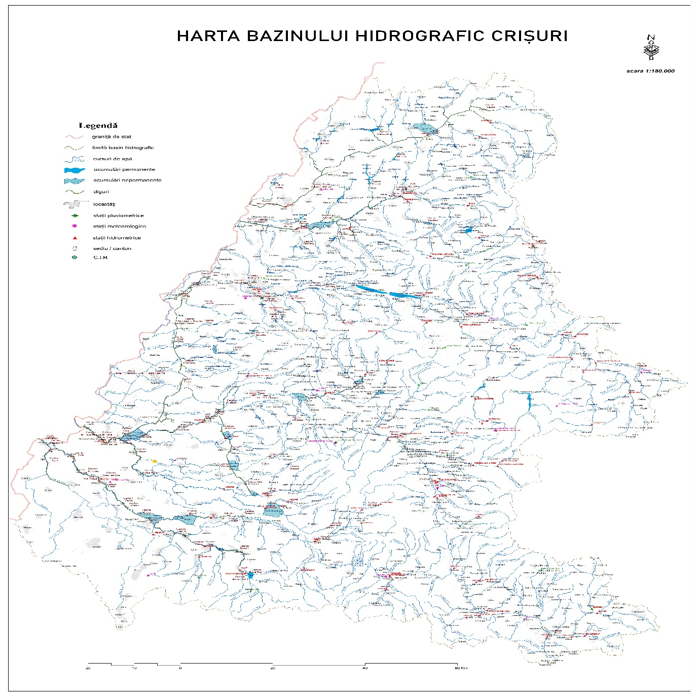Figura 14.1. Spațiul hidrografic Crișuri
Obiectivele de mediu stabilite la nivelul spațiului hidrografic Crișuri sunt aceleași cu cele stabilite de Directiva Cadru Apă:
• pentru corpurile de apă de suprafață̆: atingerea stării ecologice bune şi a stării chimice bune, respectiv a potențialului ecologic bun şi a stării chimice bune pentru corpurile de apă puternic modificate şi artificiale;
• pentru corpurile de apă subterane: atingerea stării chimice bune şi a stării cantitative bune;

• reducerea progresivă a poluării cu substanţe prioritare şi încetarea sau eliminarea treptată a emisiilor, evacuărilor şi pierderilor de substanţe prioritare periculoase din apele de suprafaţă, prin implementarea măsurilor necesare;
• „prevenirea sau limitarea” evacuării de poluanţi în apele subterane, prin implementarea de măsuri;
• inversarea tendințelor de creștere semnificativă și durabilă a concentrațiilor de poluanți în apele subterane;
• nedeteriorarea stării apelor de suprafaţă şi subterane;
• pentru zonele protejate: atingerea obiectivelor prevăzute de legislația specifică.” (Sursa: Planul-de-Management-actualizat-al-s.h.-Crisuri-vol.1.pdf)

Sistemul de canalizare si stația de epurare a apelor uzate se găsesc, din punct de vedere administrativ, pe teritoriul UAT (intravilan si extravilan): Șepreuș, județul Arad. Stația de epurare se va amplasa în partea de nord a localității Șepreuș pe terenul a cărui proprietar este Comuna Șepreuș, având nr. cadastral 310390, la o distanță minimă de L=300 m față de ceea mai apropiată locuință, pentru a nu crea nici un disconfort (zgomote si mirosuri neplăcute generate de procesul tehnologic) și riscuri asupra sănătății populației, locuitorilor din aceasta zonă a localității.
Intersecția proiectului cu corpurile de apă de suprafață situate în spațiul hidrografic Crișuri este prezentată în tabelul următor:
Tabel 14.1.
Intersecția proiectului cu corpurile de apă de suprafață
Nume corp de apă | Cod corp de apă | Tip lucrare | Lucrări propuse
Valea Renisel | - | Amplasare stație de epurare | Evacuare efluent stație de epurare conform NTPA001/2002

14.1. Starea ecologică/potențialului ecologic și starea chimică a corpului de apă de suprafață;
Starea ecologică/potențialul ecologic și starea chimică a corpului de apă de suprafață care constituie emisarul în care va fi deversat efluentul stației de epurare este bună.. Pentru menținerea acestor cacarcteristici, la nivelul SEAU se va realiza o monitorizare continuă a efluentului pentru a se asigura respectarea normelor legislative specificate în HG 188/2002 pentru aprobarea unor norme privind condițiile de descărcare în mediul acvatic a apelor uzate, modificată si completată prin HG 352/2005 (NTPA 001/2002).

Surse de documentare
- Documentații specifice – elaborate de către Rodrag ProConstruct S.R.L Chisineu Cris
- Master Plan privind alimentarea cu apa si evacuarea apelor uzate in judetul Arad.
- Strategia Națională - Adaptarea la Schimbările Climatice 2022- 2030 cu perspectiva 2050 (SNASC), Planul pentru implementarea Strategiei Naționale privind Adaptarea la Schimbările Climatice (PNASC)
- Comisia Europeană, Direcția Generală Mediu, McGuinn, J., Lukacova, Z., McNeill, A., et al., Environmental impact assessment of projects : guidance on the preparation of the environmental impact assessment report (Directive 2011/92/EU as amended by 2014/52/EU), Publications Office, 2017
- https://crisuri.rowater.ro/wp-content/uploads/2023/06/Planul-de-Management-actualizat-al-s.h.-Crisuri-vol.2-Anexe.pdf
- https://crisuri.rowater.ro/wp-content/uploads/2023/06/Planul-de-Management-actualizat-al-s.h.-Crisuri-vol.1.pdf

Cadru legislativ
- Directiva 2014/52/UE a Parlamentului European si a Consiliului de modificare a Directivei 2011/92/UE privind evaluarea efectelor anumitor proiecte publice și private asupra mediului. DIRECTIVA 91/271/EEC privind tratarea apelor urbane reziduale
- HG 188/2002 pentru aprobarea unor norme privind condițiile de descărcare în mediul acvatic a apelor uzate, modificată si completată prin HG 352/2005
- Legea 292/2018 privind evaluarea impactului anumitor proiecte publice şi private asupra mediului;
- Legea nr. 10/1995 privind calitatea lucrărilor de construcţii şi instalaţii;
- OUG 195/2005 privind protecţia mediului;
- Ordonanța de Urgentă̆ nr. 57 din 20 iunie 2007 privind regimul ariilor naturale protejate, conservarea habitatelor naturale, a florei şi faunei sălbatice. Monitorul Oficial, Partea I, 442 (29 iunie 2007): 1-32.
- Ordinul ministrului culturii şi cultelor nr. 2.314/2004, cu modificările ulterioare, şi Repertoriului arheologic național prevăzut de Ordonanţa Guvernului nr. 43/2000.
- Ordinul 119/2014 al Ministerului Sănătăţii pentru aprobarea Normelor de igienă a populaţiei şi a recomandărilor privind mediul de viaţă al populaţiei;
- SR 8591/97. Distanțe Rețele Edilitare Subterane

- STAS 1846/1-2006 “Determinarea debitelor de apa uzată de canalizare”
- SR 10110: Alimentări cu apă. Staţii de pompare. Prescripţii generale de proiectare
- NP 113/2022: “Normativ privind proiectarea, execuția şi exploatarea sistemelor de alimentare cu apă şi canalizare ale localităților”

